Důvodová zpráva:

V této důvodové zprávě předkládá Rada Olomouckého kraje návrh na udělení Ceny hejtmana Olomouckého kraje za práci ve prospěch osob se zdravotním postižením za rok 2016 (dále také „Cena“).
Dne 17. 9. 2004 Zastupitelstvo Olomouckého kraje usnesením UZ/24/38/2004 schválilo Řád pro udělování Ceny hejtmana Olomouckého kraje za práci ve prospěch osob se zdravotním postižením (dále jen „řád“).
Podle čl. 2 odst. 1 Řádu Cenu uděluje hejtman po projednání v Pracovní skupině k problematice Krajského plánu vyrovnávání příležitostí pro osoby se zdravotním postižením a po schválení Zastupitelstvem Olomouckého kraje.
Udělování Ceny hejtmana je jedním z opatření (opatření 1.3) Krajského plánu vyrovnávání příležitostí pro osoby se zdravotním postižením na období 2017-2020, který byl schválen Zastupitelstvem Olomouckého kraje usnesením UZ/23/30/2016 ze dne 23. 9. 2016.
V souladu s čl. 2 odst. 3 řádu lze udělit cenu fyzické nebo právnické osobě zejména
- za činnost, popřípadě čin, vykonávanou ve prospěch osob se zdravotním postižením na území Olomouckého kraje,
- jako poděkování sponzorům, kteří se významně podíleli na činnosti organizace vyvíjející činnost ve prospěch osob se zdravotním postižením v Olomouckém kraji,
- za reprezentaci osob se zdravotním postižením Olomouckého kraje v zahraničí,
- za dlouhodobou, soustavnou činnost na poli vyrovnávání příležitostí pro osoby se zdravotním postižením,
- za publicistickou činnost přibližující každodenní život osob se zdravotním postižením.

Na základě vyhlášení Ceny byly v termínu do 20.2.2017 doručeny návrhy na udělení Ceny následujícím osobám (fyzickým i právnickým):
Vlastimil Blaťák
Mgr. Ondřej Ješina, Ph.D.
Ivana Pařízková
Tomáš Kajnar
Kamila Janků
Elen Rostová
Ivana Plíhalová
Sbor dobrovolných hasičů Určice
Univerzita Palackého v Olomouci, Centrum podpory studentů se specifickými potřebami
Wanzl spol. s r. o., Hněvotín
Rostislav Simkovič – zemní práce, autodoprava s. r. o., Velká Bystřice
Auto Kubíček s. r. o., Šumperk

Přehled navrhovatelů a nominovaných na Cenu:

- MUDr. Jan Štelcl, Barvičova 53, 602 00 Brno, navrhuje udělit cenu panu Vlastimilu Blaťákovi, Riegrova 21, 779 00 Olomouc.
MUDr. Štecl uvádí, že se Vlastimil Blaťák již delší dobu snaží o zlepšení podmínek rodin s těžce postiženými dětmi. V roce 2016 uspořádal akci Tour de Franz. Díky její medializaci a díky audienci u Sv. Otce ve Vatikánu dokázal dostat do veřejné debaty dlouho zanedbáváný problém nefunkčnosti sociálního systému ve vztahu k proplácení nezbytných zdravotních pomůcek těžce postiženým, a s příslušnými úřady se jej snaží aktivně řešit i nadále.

- Mgr. Tomáš Vyhlídal, Fischerova 30, 779 00 Olomouc, navrhuje udělit cenu Mgr. Ondřeji Ješinovi, Ph.D., Stiborova 20, 779 00 Olomouc. Návrh popisuje aktivity, které Ondřej Ješina realizuje a napomáhá k zapojení zdravotně postižených osob do rekreační, zájmové a sportovní činnosti.
Ondřej Ješina působí jako odborný asistent na Fakultě tělesné kultury Univerzity Palackého v Olomouci a je aktivní v oblasti aplikovaných pohybových aktivit (dále také „APA“) osob se zdravotním postižením.
Jako vedoucí Centra APA, které má za cíl umožnit osobám se zdravotním postižením podílet se na rekreační, zájmové a sportovní činnosti, pomáhá a poskytuje poradenství rodinám, speciálně pedagogickým centrům, školám a ostatním subjektům pracujícím s osobami se zdravotním postižením. Mezi jeho stěžejní aktivity patří především podpora škol v Olomouckém kraji integrujících žáky se zdravotním postižením do hodin tělesné výchovy (dále také „TV“) a dalších sportovních aktivit, které škola nabízí. Pomáhá zaškolovat vyučující a asistenty pedagoga v oblasti TV a zpracovává individuální vzdělávací plány do hodin TV. Pro tyto školy rovněž s pomocí kolegů a studentů realizuje vzdělávací programy zaměřené na změnu postojů ve vnímání osob se zdravotním postižením.
Ondřej Ješina je také jedním z iniciátorů půjčovny sportovně kompenzačních pomůcek na fakultě tělesné kultury, která jako jediná v Olomouckém kraji poskytuje sportovní materiál osobám se zdravotním postižením, jako jsou např. handbiky, tříkolky, monoski, biski, tandemová kola aj.
Jako předseda České asociace APA se významně podílí na vytváření podkladů pro různá strategická rozhodnutí na úrovni krajů a obcí, především pak v oblasti vyrovnávání příležitostí pro osoby se zdravotním postižením.
Každoročně rovněž organizuje či spoluorganizuje semináře anebo celonárodní či mezinárodní konference v oblasti APA. Poslední mezinárodní konference EUCAPA 2016 se konala v Olomouci, aktivně se jí zúčastnilo na 160 účastníků z celého světa.
Aktivně publikuje odborné knihy a příspěvky do časopisů určených pro odbornou veřejnost, studenty a osoby se zdravotním postižením. Jako člen redakční rady s kolegy 4x do roka vydává časopis Aplikované pohybové aktivity v teorii a praxi.
Podílí se také na realizaci různých sportovně-rekreačních kurzů pro rodiny s dětmi s postižením (např. kurzy lyžování, raftingu aj.) a podporuje kulturní vyžití osob se zdravotním postižením nebo zdravotním znevýhodněním, mimo jiné v rámci společenské akce Karneval APA, který je pořádán vždy na začátku dubna v Olomouci.

- Paní Jana Halvadžievová, zastupitelka statutárního města Prostějova, Rejskova 25, 796 01 Prostějov, navrhuje udělit cenu paní Ivaně Pařízkové, Dolní 26, 796 01 Prostějov.
Paní Ivana Pařízková před 23 lety založila „KLUB ONKO DIANA“ v Prostějově, který je orientován na pomoc ženám při překonávání těžké životní situace vzniklé nádorovým onemocněním. Po celou dobu je předsedkyní klubu, organizuje pravidelná setkání členek, ozdravné a lázeňské pobyty i rehabilitační činnost. Jejím posláním je poskytnutí pomoci jak duševní, psychické tak i fyzické. Již po dobu 16 let pravidelně organizují sbírku „Český den proti rakovině“.

- Pan Petr Krňávek, Starobranská 11, 787 01 Šumperk, navrhuje udělit cenu panu Tomáši Kajnarovi, Sokolská 45, Zlaté Hory. Pan Krňávek popisuje sportovní úspěchy Tomáše Kajnara, kterých dosáhl ve sportovní cyklistice. Hovoří o jeho skromné povaze.
Pan Tomáš Kajnar prodělal před lety ve svém dřívějším zaměstnání soft amputaci ruky. Douhodobě se jako hendikepovaný sportovec věnuje sportovní cyklistice. V roce 2016 na dráhovém mistrovství světa časem 4 minuty 40 sekund ustavil na čtyřkilometrové trati s pevným startem nový český rekord.
Zdroj: http://sumpersky.denik.cz/zpravy_region/zlatohorsky-cyklista-zajel-cesky-rekord-a-ceka-na-nominaci-do-ria-20160413.html
Byl nominován na paralympiádu v Rio de Janeiro, kde startoval v pěti disciplínách. Nejlépe dopadl v discipíně team sprint, kde obsadil páté místo. I přes své úspěchy je velmi skromný, pracuje jako správce hotelu ve Zlatých Horách a trénuje na silnicích v okolí svého bydliště.

- Paní Romana Janků, Králová 57, 783 91 Medlov, a paní Zuzana Kuxová, Nová Hradečná 252, 783 83 Troubelice, navrhují udělit cenu paní Kamile Janků, Králová 55, 783 91 Medlov. Obě navrhovatelky by svým návrhem chtěly Kamile Janků poděkovat a vzdát jí hold za její aktivity a přístup k ostatním, kteří se nachází v nepříznivé situaci.
Obě navrhovatelky si Kamily Janků váží za to, co dělá pro ostatní. Podle nich, je paní Kamila Janků člověk s obrovským srdcem. Více než dva roky neustále shání peníze pro Nadační fond Šance onkoláčům, který pomáhá dětem s onkologickým onemocněním, ale i s jiným těžkým zdravotním postižením. Nejen, že přispívá svými penězi, ale pořádá různé prodejní akce a výtěžek vždy zašle postiženým. Sbírání víček, charitativní bazárkový prodej pro ni není cizí. Mikulášské balíčky, kosmetické balíčky pro děti v Olomoucké nemocnici a děti v Klokánkovi v Dlouhé Loučce právě od ní také jistě potěšily. Snad není den, kdy by se na sociální síti neobjevil příspěvek, pro koho právě chystá balíček a nabádá své okolí, aby se také připojilo. Jsou na ni velmi pyšné. Svým konáním šíří ve svém okolí neskutečnou dávku solidarity. Mnoho lidí motivuje, ale také dodává odvahu nejen nemocným a jejich příbuzným. Je velmi často přímo ve spojení s rodinami postižených. A také časem přináší nejsmutnější oznámení, protože bohužel ne každá pohádka má svůj šťastný konec. A i když už by spoustu lidí v té chvíli myslelo jen na sebe a svoji rodinu, přestalo se trápit „cizími“, ona dál pokračuje.

- Paní Lenka Blahová (za těžce postiženou dceru Elišku), B. Němcové 13, 789 01 Zábřeh, navrhuje udělit cenu asistentce pedagoga paní Elen Rostové.
Podle paní Blahové je paní Rostová, jako asistentka pro děti ve škole (Základní a Mateřská škola Mohelnice, Masarykova ulice 4, Mohelnice) „opravdový ANDĚL“. Za její pomoc, lásku a přístup k dětem jí patří velký dík od rodičů.

- SPOLU Olomouc, spolek, z.s., Dolní náměstí 38, 779 00 Olomouc, navrhuje udělit cenu paní Ivaně Plíhalové, herečce Moravského divadla Olomouc, za její dlouhodobou a trvalou podporu širokého spektra neziskových organizací, které podporují osoby se zdravotním postižením a za konkrétní nezištnou podporu potřebným jednotlivcům – lidem se zdravotním postižením. Její občanská vnímavost pro potřeby osob se zdravotním znevýhodněním je patrná z širokého rozsahu jejich aktivit:
- záslužná dlouhodobá činnost v Lions Club International: iniciování a zprostředkování praktické hmotné pomoci potřebným lidem se zdravotním postižením (koupě počítače, pračky, ledničky) + podpora programu „Lví očko - měření zraku ve školách“,
- je patronkou Základní školy a Střední školy CREDO, o.p.s. pro žáky s kombinovaným postižením a poruchou autistického spektra,
- je mediální tváří ISIS - občanského sdružení pro pomoc náhradním rodinám, z. s.
(v pěstounské péči jsou často děti se zdravotním znevýhodněním),
- aktivní spolupráce ve prospěch sbírky "Zasukovaná tkanička" pro spolek Trend Olomouc,
- několikaleté moderování festivalů "Duše v pohybu" - Balet Globa, který představuje veřejnosti tvořivé dovednosti lidí se zdravotním postižením,
- moderování konferencí pro odbornou veřejnost v sociální oblasti (SPOLU Olomouc, Pedagogická fakulta apod.),
- moderování Handicap Rally – celodenního integračního programu spolku Dobré místo pro život,
- moderování dobročinných aukcí pro SPOLU Olomouc,
- zajišťuje prohlídky Moravského divadla Olomouc; oceňujeme vstřícný a kreativní přístup k lidem s různým typem zdravotního postižení,
- propagace příkladů dobré praxe v sociální oblasti prostřednictvím pořadu Českého rozhlasu Olomouc - Lady magazín, jehož byla autorkou a moderátorkou,
- aktivní osobní podpora dobročinných punčových stánků Dobrého místa pro život a Lions Club Olomouc ve prospěch osob se zdravotním postižením“.

- Paní Lenka Sosíková, navrhuje udělit cenu Sboru dobrovolných hasičů Určice. Návrh popisu skutky a aktivity, které členové sboru organizují pro občany jejich obce a jakým způsobem podporují osoby se zdravotním postižením.
Paní Sosíková uvádí, že reaguje na článek v měsíčníku občanů Olomouckého kraje. Je členkou a pokladní Sboru dobrovolných hasičů v Určicích. Ročně sbor připravuje pro občany obce 10 kulturních a společenských akcí. Zakoupili si plastové, průhledné pokladničky a do těch vybírájí dobrovolné vstupné, které pak koncem roku rozdělí zdravotně postižením nebo těm, kteří je potřebují. Tuto činnost sbor začal v roce 2014, kdy věnovali 30 000,- Kč na opravu věžních hodin v obci. Byl to výtěžek z hodové zábavy. V roce 2015 to bylo 7 000,- Kč na podporu rodiny hasiče, který zemřel na těžká zranění při cestě k zásahu (to již bylo z dobrovolhého vstupného). V témže roce vyhlásili sbírku plyšových hraček, které přinesly děti z Určic a blízkého okolí na „Rozsvěcování vánočního stromečku v obci“ a tyto (bylo jich asi 130) přivezli na Mikulášskou besídku 12. 12. 2015 do Národního domu v Prostějově zdravotně postiženým dětem asociace Radost. Tyto plyšáky spolu s šekem na 10 000,- Kč předal starosta pan Mlčoch a velitel sboru pan Sosík předsedovi asociace Radost panu Petru Frantalovi. Ostatní členové sboru (bylo jich asi 12) pro postižené děti připravili překvapení spolu s paní Zimou a nejmladší členka sboru zazpívala několik vánočních písniček. Prožili krásné vánoční dopoledne a tato srdeční záležitost byla jako povzbuzení do další činnosti. Podle paní Sosíkové nemusí hasič pouze zasahovat u smutných záležitostí jako jsou požáry, povodně a živelné pohromy, ale může pomoci i srdcem a dobrým skutkem. Sbor si vzal tyto děti a jejich rodiče pod svá křídla a zvou je na své akce 2x ročně do Určic, např. na vítání jara, kde probouzí zvířátka ze zimního spánku a hrají i pohádku. Pak i na podzim, na lampionový průvod, kde děti hledají zvířátka po cestě do sokolovny a tam je i s paní Zimou a jejími pomocníky ukolébavkou uspí na zimu. 10. 10. 2016 opět navštívili v Národním domě v Prostějově Mikulášskou besídku asociace Radost a znovu předali šek na 10 000,- Kč, a paní Zima spolu se sněhulákem, sněhovými vločkami a skřítkem rozdala balíčky se sladkostmi a ovocem. Velkou odměnou byly rozzářené oči těchto dětí. Vánoční čas je plný zázraků a dobrých činů a sbor určitě jeden takový vykonal. I v roce 2017 dojedou zástupci asociace Radost do Určic na jejich akce. V roce 2016 získal sbor za charitativní počiny krásné druhé místo v anketě Dobrovolní hasiči roku za severní Moravu. K tomu sboru pomohla široká veřejnost svým hlasováním i jejich přátelé z asociace Radost. Proto tento návrh na udělení ceny posílá jako poděkování bratrům a sestrám ze sboru za jejich pomoc dětem z asociace Radost. Paní Sosíková uvádí, že i ona byla členkou se svým postiženým synem, kterému je dnes 34 roků, ale zůstali dále jako přátelé tohoto sdružení.

- RNDr. Gabriela Sýkorová Dvorníková, vedoucí oddělení komunikace Univerzity Palackého v Olomouci, tiskový mluvčí, Biskupské nám. 1, Olomouc, navrhuje udělit cenu Univerzitě Palackého v Olomouc, Centru podpory studentů se specifickými potřebami UP, Žižkovo náměstí 5, 771 40 Olomouc. Návrh obsahuje představení centra a obsáhlý výčet aktivit, kterými se snaží zvýšit studijní komfort a zmírnit osobám se zdravotním postižením obtíže při studiu.

Představení Centra podpory studentů se specifickými potřebamina Univerzitě Palackého v Olomouci (UP):
Jedná se o celouniverzitní zařízení poskytující odborný poradenský, technický a terapeutický servis studentům se specifickými potřebami, kteří studují na některé z osmi fakult Univerzity Palackého. V současnosti eviduje Centrum podpory studentů se specifickými potřebami (dále jen centru) téměř dvě stě studentů se specifickými potřebami.
Na Centrum se mohou obrátit především:
uchazeči o studium, studenti denního a dálkového studia a účastníci programů celoživotního vzdělávání se specifickými potřebami na všech fakultách UP;
pedagogičtí i nepedagogičtí zaměstnanci UP;
učitelé středních škol, které zajímají možnosti vzdělávání studentů se specifickými potřebami;
intaktní studenti, kteří mohou využít služby centra v oblasti poradenství i proškolení v přístupech k osobám se specifickými potřebami.
Centrum vzniklo v roce 1996, přičemž servis byl poskytován převážně studentům studujícím na Pedagogické fakultě a Fakultě tělesné kultury UP. Postupně prošlo renovací a zkvalitněním služeb, což vyústilo do vzniku celouniverzitního zařízení (v roce 2012).
Počet studentů se specifickými potřebami na Univerzitě Palackého v Olomouci má rostoucí tendenci.

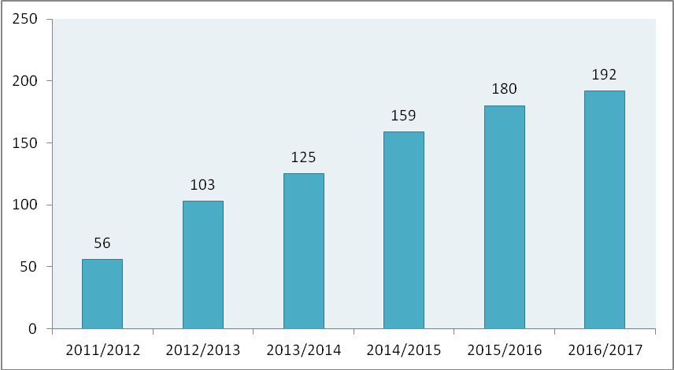
Graf 1 Vývoj počtu studentů se SP na UP v Olomouci v jednotlivých akademických letech
Typologie studentů se specifickými potřebami v grafu 2.
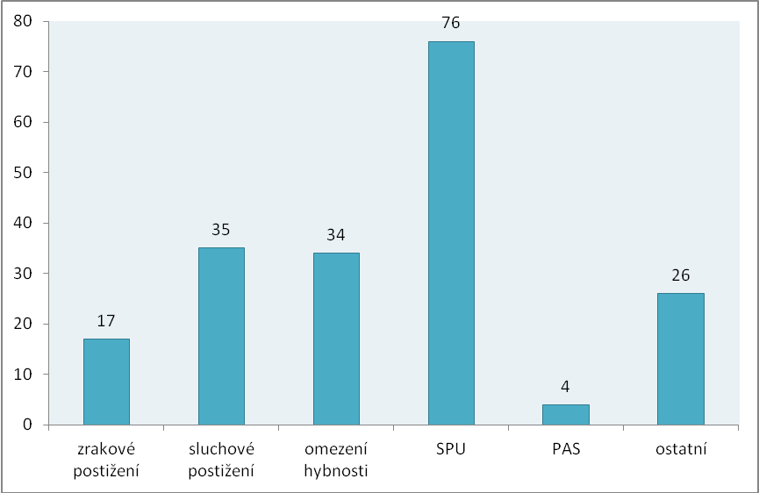
Graf 2 Typologie studentů se specifickými potřebami na UP v Olomouci – aktuální stav

Studenti se specifickými potřebami se vyznačují velkou heterogenitou, a proto i problémy, které se u nich vyskytují, mohou být různé a závislé na mnoha faktorech (druh a stupeň daného postižení, předcházející vzdělávací instituce, využívání kompenzačních pomůcek, úroveň motoriky a dalších funkcí,…).

AKTIVITY CENTRA:
Cílem Centra je zvýšit jejich studijní komfort a zmírnit obtíže při studiu. Proto zajišťuje:
- asistenty na přepis/zápis přednášek a seminářů;
- asistenty na překonávání architektonických bariér;
- průvodcovské služby;
- nácvik prostorové orientace;
- předčitatelské služby;
- pedagogickou asistenci;
- adaptaci studijních materiálů (digitalizace textů, převod do Braillova písma, zvětšování testů a textů);
- časovou kompenzaci;
- pomoc při vypracování individuálního vzdělávacího plánu (IVP);
- zajištění individuální výuky (především výuky anglického jazyka pro studenty se sluchovým postižením);
- školení STAGu a úvodní instrukce ke studiu;
- půjčování pomůcek (notebooků, diktafonů, lup…);
- logopedickou intervenci, zpracování zprávy z logopedického vyšetření;
- tlumočníky do znakového jazyka, příp. znakované češtiny a artikulační tlumočení;
- konzultace k přijímacím zkouškám nebo konzultace se studenty, spolužáky či rodinou;
- konzultace pro vysokoškolské pedagogy a ostatní pracovníky univerzity;
- zpracování vyjádření centra (doporučení);
- pomoc při zajištění bezbariérového ubytování a stravování;
- pomoc při zahraničních mobilitách.
- Centrum vyvíjí řadu dalších aktivit ve prospěch studentů se zdravotním postižením.

- Spolek Trend vozíčkářů Olomouc, Lužická 7, 779 00 Olomouc, navrhuje udělit cenu právnické osobě firmě Wanzl spol. s r.o., Hněvotín 333, 783 47 Hněvotín.
Společnost Wanzl podporuje Spolek vozíčkářů již od roku 2008. Je významným partnerem, který spolku pomáhá s dofinancováním služby osobní asistence pro těžce tělesně postižené. Díky jejímu přispění je každým rokem uhrazeno přes 300 hodin osobní asistence pro klienty. Společnost Wanzl navíc přispívá na organizaci důležité akce „Štafeta na vozíku“. Dále podporuje řadu neziskových organizací v místě svého působení a podle svých možností pomáhá i mimo rámec Olomouckého kraje. Významně se také podílí na podpoře rozvoje obce Hněvotín, ve kterém má své sídlo. Paní Urbášková, vedoucí marketingu společnosti, je dámou, která obdařuje úsměvem pokaždé, kdy spolek potěší svou návštěvou, při níž se zajímá o to, jak se daří (nejen) vozíčkářům.

- Spolek Trend vozíčkářů Olomouc, Lužická 7, 779 00 Olomouc, navrhuje udělit cenu právnické osobě firmě Rostislav Simkovič – zemní práce, autodoprava s.r.o., ČSA 962, 783 53 Velká Bystřice.
Pan Simkovič a jeho společnost významně podporuje Spolek Trend vozíčkářů a to především službu osobní asistence pro těžce tělesně postižené, a to již od roku 2007. Letos tomu bude jubilejních deset let. Každým rokem je díky finanční podpoře pana Simkoviče zafinancováno a poskytnuto přes 100 hodin osobní asistence. Je to partner, o kterého se může spolek opřít a který organizaci nepřestal podporovat ani v době ekonomicky nepříznivé. Pan Simkovič za své dobrodiní nežádá nic oplátkou, zajímá se o působení spolku, novinky, neváhá spolek navštívit. Zároveň spolek podporuje nejen finančně, ale i tím, že o spolku promlouvá se svými přáteli a známými. I díky tomu přivedl nového sponzora, jenž se stal také dlouhodobým podporovatelem. Panu Simkoviči spolek vděčí za mnohé, především pak za jeho trvalou přízeň.

- Spolek Trend vozíčkářů Olomouc, Lužická 7, 779 00 Olomouc, navrhuje udělit cenu právnické osobě firmě Auto Kubíček s.r.o., Zábřežská 2898/74a, 787 01 Šumperk.
Společnost Auto Kubíček patří mezi dlouhodobé a blízké podporovatele spolku. Ač původem ze vzdálenějšího Šumperku, osobně se zajímá o dění, snaží se pomoci tam, kde je to nejvíce třeba – především s dofinancováním služby osobní asistence pro těžce tělesně postižené. Řídí se rčením: „Nic není nemožné“. Jsou příkladem, že způsob pomoci se vždy najde. Bez podpory pana Kubíčka si nelze představit realizaci veřejné sbírky „Zasukované tkaničky“. Pomáhá spolku také s vybavením půjčovny kompenzačních pomůcek.

Pracovní skupina k problematice Krajského plánu vyrovnávání příležitostí pro osoby se zdravotním postižením dne 23. 2. 2017 projednala předložené návrhy na udělení ceny a doporučila cenu za rok 2016 udělit paní Ivaně Plíhalové.

Rada Olomouckého kraje na své schůzi dne 27. 3. 2016 usnesením UR/12/45/2017
- vyjádřila souhlas s udělením Ceny hejtmana Olomouckého kraje za práci ve prospěch osob se zdravotním postižením za rok 2016 paní Ivaně Plíhalové
- doporučila Zastupitelstvu Olomouckého kraje schválit udělení Ceny hejtmana Olomouckého kraje za práci ve prospěch osob se zdravotním postižením za rok 2016 paní Ivaně Plíhalové

Jako v předchozích letech předání Ceny proběhne při zahájení zasedání Zastupitelstva Olomouckého kraje dne 19. 6. 2017.

